房地产估价报告
- 估价报告编号：
康正评字2023-1-0774-F02ZLGJ1号

- 估价项目名称：
北京市通州区宋庄镇丁各庄公租房项目地下车库用房房地产市场租金水平评估

- 估价委托人：
北京保障房中心有限公司

- 房地产估价机构：
北京康正宏基房地产评估有限公司

- 注册房地产估价师：
吴薇（注册号：1419970001）、郑燚（注册号：1120070131）

- 估价报告出具日期：
2023年11月20日

致估价委托人函
北京保障房中心有限公司：
受贵公司委托，我公司对北京市通州区宋庄镇丁各庄公租房项目地下车库用房房地产市场租金水平进行了评估。
估价对象：估价对象所属项目为北京保障房中心有限公司开发建设的、位于北京市通州区宋庄镇丁各庄公租房项目，本次评估估价对象为该项目全部地下车库用房房地产。根据《房屋面积测算技术报告书》（北区地下车库等共2本）及估价委托人介绍，估价对象建筑面积共计120159.75平方米（其中北区地下车库107681.81平方米、南区地下车库12477.94平方米），可出租建筑面积为91359.87平方米（其中北区地下车库80860.55平方米、南区地下车库10499.32平方米），拟作为地下车库出租经营，现状全部空置。估价对象清单见下表，详细清单见附表：
序号 | 地下车库数量（个） | 产权车位个数（个）
序号 | 地下车库数量（个） | 北区地下车库数量（个） | 南区地下车库数量（个） | 各层个数小计（个）
1 | 地下1层 | 715 | 46 | 761
2 | 地下2层 | 898 | 73 | 971
3 | 地下3层 | 340 | 0 | 340
地下车库数量总计（个） |  | 1953 | 119 | 2072

估价目的：为估价委托人了解估价对象房地产市场租金水平提供参考依据。
价值时点：2023年10月16日
价值类型：根据房地产估价规范、国家现行有关标准规定和项目的具体要求，本次评估采用的是市场价值标准。根据《房地产估价基本术语标准》，市场价值是经适当营销后，由熟悉情况、谨慎行事且不受强迫的交易双方，以公平交易方式在价值时点自愿进行交易的金额。
本次估价的“房地产市场租金水平”是指在正常市场情况下，在价值时点2023年10月16日，用途为地下车库的房地产租赁价格（含税价），其不含物业费、能源费、房地产经纪公司服务费等。
估价方法：本次估价采用的估价方法为比较法。
估价结果：评估专业人员根据估价的目的，按照估价的程序，采用科学的估价方法，在认真分析现有资料的基础上，结合本次估价的特殊要求，通过仔细测算和认真分析各种影响房地产租赁价格的因素，确定估价对象于价值时点的综合房地产市场租金水平（含税价）详见下表：
序号 | 地下车库  数量（个） | 产权车位个数（个） |  |  | 月租（元/车位）
序号 | 地下车库  数量（个） | 北区地下车库数量（个） | 南区地下车库数量（个） | 各层个数小计（个） | 月租（元/车位）
1 | 地下1层 | 715 | 46 | 761 | 339
2 | 地下2层 | 898 | 73 | 971 | 322
3 | 地下3层 | 340 | 0 | 340 | 288
地下车库数量总计（个） |  | 1953 | 119 | 2072 | ——

因市场情况复杂，实际签订价格将受交易双方对项目心理预期的影响，会在估价结果的基础上出现一定范围内的上下浮动，浮动±10%为合理范围。
序号 | 地下车库数量（个） | 各层个数小计（个） | 月租（元/车位） | 浮动±10%范围（元/车位）
1 | 地下1层 | 761 | 339 | 305~373
2 | 地下2层 | 971 | 322 | 290~354
3 | 地下3层 | 340 | 288 | 259~317

特别提示：
1.本次评估设定估价对象权属清晰、合法、无争议，未被查封或者以其他形式限制其房地产权利，不涉及第三方权利义务。
2.本估价结果同时受本估价报告正文中“估价的假设和限制条件”限制。

顺致
商祺
北京康正宏基房地产评估有限公司
法定代表人：
二○二三年十一月二十日

附表：
序号 | 物业地址 | 楼号 | 楼层 | 建筑面积（㎡） | 规划用途
1 | 通州宋庄镇 | 北区地下车库 | -1至-3 | 674.52 | 其他
2 | 通州宋庄镇 | 北区地下车库 | -1至-3 | 2078.55 | 公共服务设施
3 | 通州宋庄镇 | 北区地下车库 | -1至-3 | 788.31 | 设备用房
4 | 通州宋庄镇 | 北区地下车库 | -1至-3 | 80860.55 | 机动车库
5 | 通州宋庄镇 | 北区地下车库 | -1至-3 | 674.52 | 出入口、机动车坡道
6 | 通州宋庄镇 | 北区地下车库 | -1至-3 | 22605.36 | 人防面积
北区地下车库小计 |  |  |  | 107681.81
7 | 通州宋庄镇 | 南区地下车库 | -1至-3 | 531.61 | 其他
8 | 通州宋庄镇 | 南区地下车库 | -1至-3 | 915.4 | 设备用房
9 | 通州宋庄镇 | 南区地下车库 | -1至-3 | 10499.32 | 机动车库
10 | 通州宋庄镇 | 南区地下车库 | -1至-3 | 531.61 | 出入口、机动车坡道
北区地下车库小计 |  |  |  | 12477.94
合计 |  |  |  | 120159.75

目 录
估价师声明 5
估价假设和限制条件 6
估价结果报告 8
一、估价委托人 8
二、房地产估价机构 8
三、估价目的 8
四、估价对象 8
五、影响房地产价格因素分析 10
（一）估价对象描述与分析 10
（二）市场背景描述与分析 13
六、价值时点 25
七、价值类型 25
八、估价原则 25
九、估价依据 27
十、最高最佳利用分析 29
十一、估价方法 29
十二、估价结果 29
十三、参与本次估价工作的评估专业人员 30
十四、实地查勘期 31
十五、估价作业期 31
附 件 32
- 《估价委托书》
- 估价对象所在位置示意图
- 估价对象实地查勘情况和相关照片
- 《建设工程规划许可证》[2023规自（通）建字0005号]附件、附图复印件
- 《房屋面积测算技术报告书》复印件共2本
- 估价委托人《营业执照》复印件
- 房地产估价机构《营业执照（副本）》复印件
- 房地产估价机构估价资质证书复印件
- 评估专业人员执业证书复印件

估价师声明

注册房地产估价师郑重声明：

（一）注册房地产估价师在本估价报告中对事实的说明是真实的和准确的，没有虚假记载、误导性陈述和重大遗漏。

（二）本估价报告中的分析、意见和结论是注册房地产估价师独立、客观、公正的专业分析、意见和结论，但受到本估价报告中已说明的估价假设和限制条件的限制。

（三）注册房地产估价师与估价报告中的估价对象没有现实或潜在的利益，与估价委托人及估价利害关系人没有利害关系，也对本估价报告中的估价对象、估价委托人及估价利害关系人没有偏见。

（四）注册房地产估价师依照中华人民共和国国家标准《房地产估价规范》及《房地产估价基本术语标准》，以及相关房地产估价专项标准进行估价工作，撰写本估价报告。

估价假设和限制条件

（一）本次估价的一般假设
1.在价值时点的房地产市场为公开、平等、自愿的交易市场。
2.本估价报告的估价结果为正常条件下的公开市场价格，房地产交易需要交易双方在了解足够的市场信息，拥有足够的谈判时间，经过谨慎的考虑和对房地产市场进行合理预期，并具体考虑交易双方的偏好等条件下方能实现。对于房地产市场的波动等特殊交易因素可能导致房地产租金水平有较大幅度的变化，本估价报告未考虑这种变化对估价结果产生的影响。
3.本次评估设定估价对象权属清晰、合法、无争议，未被查封或者以其他形式限制其房地产权利，不涉及第三方权利义务。
4. 估价对象建筑面积以估价委托人提供的《房屋面积测算技术报告书》（北区地下车库等共2本）及《估价委托书》为依据设定。
5.评估专业人员对估价对象及其周边环境进行了一般性查勘，并对房屋安全以及环境污染等影响估价对象价值的重大因素给予了关注，在无理由怀疑估价对象存在隐患且无相应的专业机构进行鉴定、检测的情况下，设定估价对象能够正常安全使用。
6.任何有关估价对象的运作方式、程序符合国家、地方的有关法律、法规。
7.本次估价结果未考虑国家宏观政策发生重大变化以及遇有自然力和其他不可抗力对估价结果的影响。
8.估价结果未考虑估价对象及其运营企业已承担的债务、或有债务及经营决策失误或市场运作失当对其价值的影响。

（二）特殊事项假设前提
1.未定事项假设
无
2.背离事实假设
无
3.不相一致假设
无
4.依据不足假设
无

（三）估价报告使用限制
1.使用范围：本估价报告只能由估价报告载明的报告使用者使用，且只能用于本报告载明的唯一估价目的和用途。
2.估价报告使用者：本次估价业务的估价委托人及本次估价业务委托合同所约定的使用者。
3.估价委托人或者本估价报告使用人应按照法律规定和估价报告载明的使用范围使用本估价报告。估价委托人或者估价报告使用人违反前述规定使用本估价报告的，估价机构和评估专业人员不承担责任。
4.除估价委托人、估价委托合同中约定的其他估价报告使用人和法律、行政法规规定的估价报告使用人之外，其他任何机构和个人不能成为估价报告的使用人。
5.未经本估价机构书面同意，本估价报告的全部或任何一部分均不得向估价委托人、报告使用者、报告审查部门之外的单位和个人提供，也不得以任何形式公开发表。
6.估价报告使用人应当正确理解估价结论。估价结论不等同于估价对象可实现价格，估价结论不应当被认为是对估价对象可实现价格的保证。
7.本估价报告评估目的是为估价委托人了解估价对象房地产市场租金水平提供参考依据，不做其他评估目的之用。如果估价对象的评估条件或目的发生变化，需重新进行评估。
8.估价委托人应对其提供的权属证明以及其他资料的真实性、完整性和合法性负责。如因资料失实或资料提供人有所隐匿而导致估价结果失真，估价机构不承担相应的责任。
9.本估价报告中数据全部采用电算化连续计算得出，由于在报告中计算的数据均按四舍五入取整或保留小数位，故可能出现个别等式左右不完全相等的情况，但不影响计算结果及最终评估结论的准确性。
10.本估价报告在估价机构盖章和注册房地产估价师签字或签章的条件下有效。
11.本估价报告使用期限自2023年11月20日起计算壹年。
12.本估价报告由北京康正宏基房地产评估有限公司负责解释。

估价结果报告

一、估价委托人
本次评估估价委托人为北京保障房中心有限公司，为估价对象的不动产权利人。
单位名称：北京保障房中心有限公司
住所：北京市通州区宋庄镇小堡村南街甲1号1116室
法定代表人姓名：金焱
联系人：尹泽震
联系电话：18510334340

二、房地产估价机构
受托机构：北京康正宏基房地产评估有限公司
备案等级：一级
备案证书编号：建房估备字[2013第]081号
有效期限：2022年8月30日至2025年8月29日
注册地址：北京市丰台区芳城园一区16号楼2层2门配套公建01
法定代表人：齐宏
联 系 人：周彤
联系电话：010-82253558-236

三、估价目的
为估价委托人了解估价对象房地产市场租金水平提供参考依据。

四、估价对象
（一）估价对象范围
本次评估估价对象为北京市通州区宋庄镇丁各庄公租房项目地下车库用房房地产。不包含动产、债权债务、特许经营权等其他财产或权益。
（二）估价对象基本状况
估价对象位于北京市通州区宋庄镇丁各庄，属“燕保丁各庄家园”项目，是由北京保障房中心有限公司投资建设的综合性社区项目。整个项目总占地97648.77平方米，总建筑面积约30万平方米，由15栋公租房住宅楼、5栋增配商业楼，2栋公共服务配套楼，1栋幼儿园楼组成。其中1至15号楼为公租房住宅楼，地上20至24层、地下3层，钢混结构；16至20号楼为增配商业楼，地上6至7层地下3层；21号楼为公共服务配套楼，地上5层地下3层； 22号楼为公共服务配套楼，地上2层地下3层。全部为钢混结构。地下车库分两区开发，北区地下车库位于1#至20#楼地下1至3层；南区地下车库位于幼儿园、21#至22#楼地下1至2层。
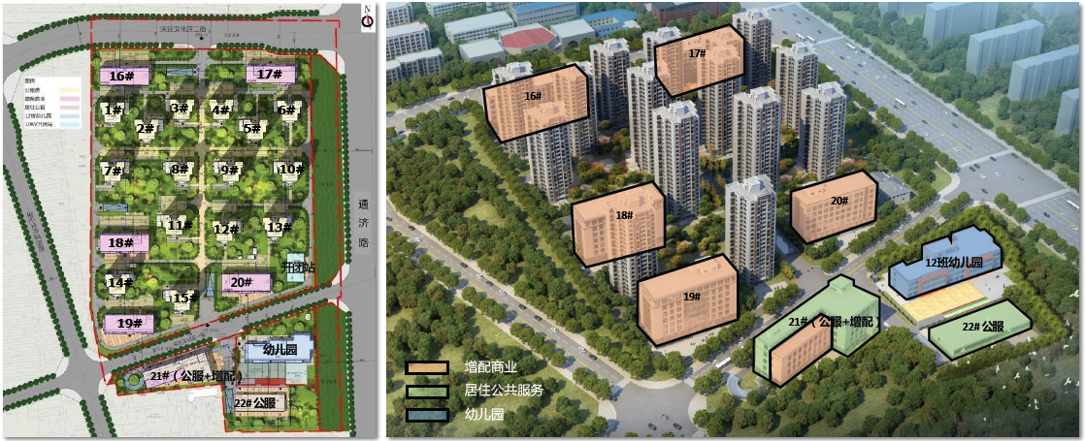
根据不动产权利人介绍评估专业人员实地查勘，截至价值时点，项目已建成尚未投入使用，正在申请办理竣工备案相关手续，交付标准为公共部分精装修，公租房住宅用房普通装修交付，增配商业用房首层精装交付、其余层毛坯交付，公共服务配套楼地下部分用房普通装修交付。该项目提供闭路监控、封闭管理，设有中央空调系统。
本次估价对象的范围是项目南北两区地下车库用房房地产，为北京保障房中心有限公司开发建设，建筑面积共计120159.75平方米（其中北区地下车库107681.81平方米、南区地下车库12477.94平方米），可出租建筑面积为91359.87平方米（其中北区地下车库80860.55平方米、南区地下车库10499.32平方米），拟作为地下车库用房出租经营。根据评估专业人员实地查勘，估价对象现状全部空置，全部简单装修交付。根据估价委托人介绍，估价对象拟作为地下车库用房出租经营。房屋维护情况良好。
区域图示：
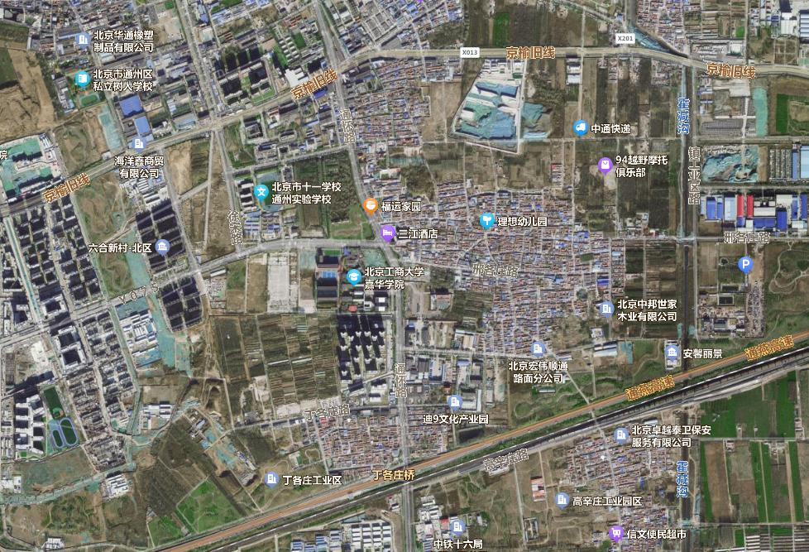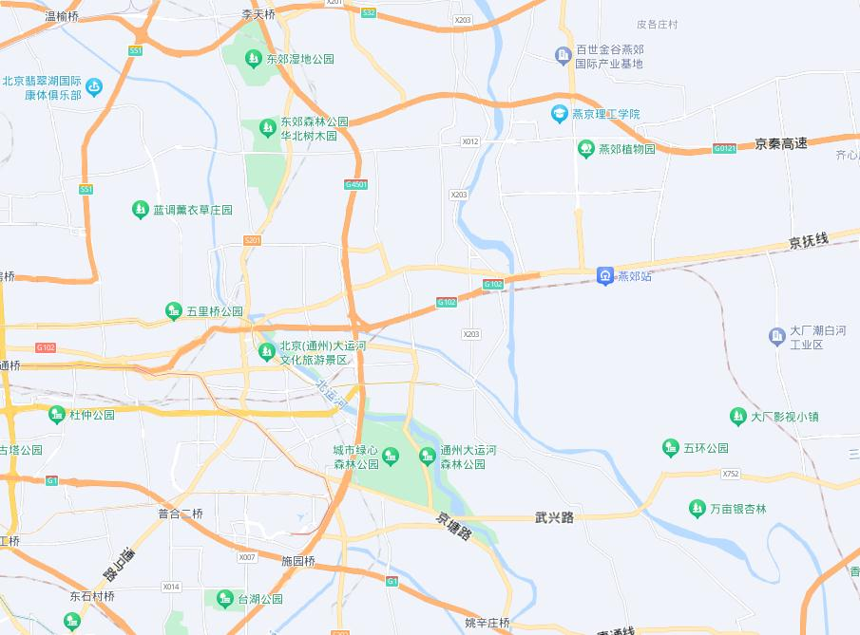
估价对象

五、影响房地产价格因素分析

（一）估价对象描述与分析
1.实物状况分析
（1）土地实物状况
1）土地面积：评估专业人员未能获取估价对象土地相关信息及分摊土地面积依据。
2）土地利用状况：估价对象属“燕保丁各庄家园”项目，项目现状已完成开发建设。项目用地呈近似规则形状，场地地势较平坦，水文状况良好，工程地质条件良好，无不良地质现象。估价对象所属项目临街宽度及深度比例较适宜。综上，该项目土地利用程度较好。
3）土地开发程度：估价对象现状市政基础设施达“六通”（即通路、通电、通讯、通上水、通下水、通燃气），保障程度较高。
（2）建筑物实物状况
估价对象为北京市通州区宋庄镇丁各庄 “燕保丁各庄家园”项目16#-20#增配商业及21#居住公服、增配商业。16#至20#地上6至7层、地下3层，21#为地上5层、地下3层，全部为钢混结构，建筑面积共计43918.899平方米，可出租建筑面积为40758.499平方米。所有楼宇均为标准层高，其中16#至20#标准层建筑面积约为800-850平方米，21#标准层建筑面积约为1300平方米。各楼宇情况详见下表：
序号 | 物业地址 | 楼号 | 总楼层 | 建筑面积（㎡） | 可出租面积（㎡） | 拟租赁用途
1 | 通州宋庄镇 | 16#增配商业 | 6（-3） | 6617.170 | 6258.390 | 地下车库
2 | 通州宋庄镇 | 17#增配商业 | 6（-3） | 6607.310 | 6240.790 | 地下车库
3 | 通州宋庄镇 | 18#增配商业 | 7（-3） | 7561.390 | 7301.300 | 地下车库
4 | 通州宋庄镇 | 19#增配商业 | 7（-3） | 7555.239 | 7294.749 | 地下车库
5 | 通州宋庄镇 | 20#增配商业 | 6（-3） | 6568.110 | 6189.780 | 地下车库
6 | 通州宋庄镇 | 21#居住公服、增配商业 | 5（-3） | 9009.680 | 7473.490 | 地下车库
合计 |  |  |  | 43918.899 | 40758.499

根据估价委托人介绍，拟作为地下车库用房出租经营，现状全部空置。估价对象建造及装修情况如下：
外部装修：
外立面：墙砖；
外门：玻璃门；
外窗：铝合金窗。
内部装修（公共部分、增配商业楼首层及地下公共服务用房）：
顶棚：石膏板吊顶、涂料、栅格；
墙面：墙砖、涂料；
地面：地砖、预留装饰面。
内部装修（地上其余部分）：
顶棚：预留装饰面；
墙面：预留装饰面；
地面：预留装饰面。
设备标准
消防：消防栓；
保安：闭路电视监控，安防系统；
通讯：电话线入户、宽带入户。
房屋维护及保养状况较好。
2.权益状况分析
根据《建设工程规划许可证》[2023规自（通）建字0005号]及估价委托人介绍，本次评估估价委托人北京保障房中心有限公司为估价对象的开发建设单位，估价对象尚未办理房屋所有权登记手续。
根据估价委托人介绍及评估专业人员实地查勘，截至价值时点，估价对象现状为空置，不存在出租及被他人占用的情况。
本次评估依据估价目的，设定估价对象权属清晰、合法、无争议，未被查封或者以其他形式限制其房地产权利，不涉及第三方权利义务。
3.区位状况分析
（1）位置状况
估价对象所属项目位于东六环外，属于通州区宋庄镇丁各庄，项目东侧临通怀路，北侧为临北京工商大学嘉华学院，南侧距通燕高速收费站约500米。周边交通路网发达程度一般，综合评价估价对象所在区域地理位置状况一般。
（2）交通状况
估价对象紧临城市次干道通怀路，道路通达情况较好，周边有丁各庄、前夏邢各庄等公交站，2公里内有808、809路等公交车，无轨道交通，停车便捷程度较好，综合评价交通便捷度一般。
（3）环境状况
估价对象周边环境干净整洁，周边有潞城中心公园等自然景观，自然环境一般，有工商大学嘉华学院等人文设施，人文环境一般，综合评价自然及人文环境一般。
（4）外部配套设施状况
估价对象所处区域目前已拥有完善的基础设施配套保障，区内大部分区域基础设施配套目前可达到“七通”（通路、通电、通讯、通上水、通下水、通燃气、通热）条件，且保证程度较高。
周边2公里内的公共服务配套设施齐备程度较差，有银行（中国邮政储蓄银行宋庄营业所、北京农商银行宋庄支行等），购物场所（弗兰德超市、世纪家家福超市等），医院（宋庄卫生院保健科），学校（北京工商大学嘉华学院、十一学校通州实验学校等），餐饮等公共配套设施。
综上，估价对象位置状况较好，自然及人文环境一般，外部配套设施较差，区域市政基础设施达“七通”，估价对象总体区位状况一般。

（二）市场背景描述与分析
Ⅰ北京市商业及办公用房房地产市场状况
1.宏观环境
北京市位于北纬39度56分，东经116度20分，地处华北大平原的北部，北京市土地面积16410.54平方公里。北京地势西北高耸，东南低缓。西部、北部和东北部是连绵不断的群山，东南是一片缓缓向渤海倾斜的平原。北京市东部与天津市毗邻，其余均与河北省交界。北京市目前为16区格局，即东城、西城、海淀、朝阳、丰台、顺义、昌平、通州、门头沟、石景山、房山、大兴、怀柔、平谷、密云、延庆。
截至2022年年末，北京市常住人口为2184.3万人，从年龄构成看，0-14岁常住人口264万人，占全市常住人口的比重为12.1%；15-59岁常住人口1455.2万人，占66.6%；60岁及以上常住人口465.1万人，占21.3%。

2018-2022年常住人口增量及增长速度
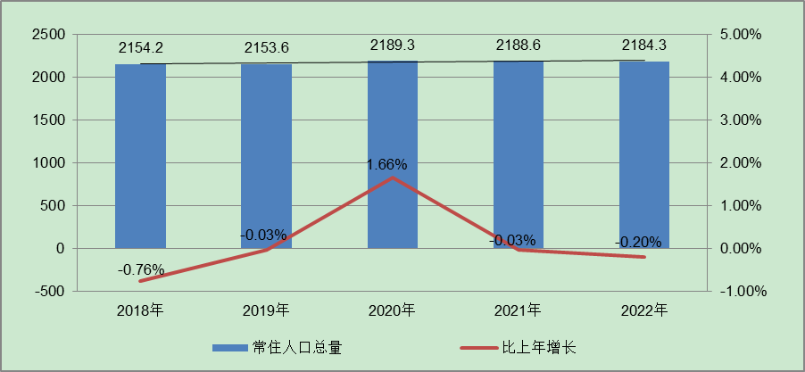
根据北京市统计局地区生产总值统一核算结果，2023年前三季度，北京市实现地区生产总值31723.1亿元，按不变价格计算，同比增长5.1%，比上半年回落0.4个百分点。分产业看，第一产业实现增加值71.4亿元，下降4.2%；第二产业实现增加值4529.1亿元，下降0.1%；第三产业实现增加值27122.7亿元，增长6.1%。
前三季度，北京市固定资产投资（不含农户）同比增长5.9%。其中，基础设施投资下降0.1%，房地产开发投资增长2.6%，反映企业扩大生产能力的设备购置投资增长26.5%。分产业看，第一产业投资下降51.7%，第二产业投资下降12.0%，第三产业投资增长8.4%。其中，科学研究和技术服务业，信息传输、软件和信息技术服务业投资分别增长49.7%和47.2%，租赁和商务服务业，交通运输、仓储和邮政业投资分别增长20.2%和14.1%。高技术产业投资增长18.2%，其中高技术服务业投资增长50.6%。
1-9月，北京市房地产开发企业房屋新开工面积为893.3 万平方米，同比下降28.1%。其中，住宅新开工面积为507.6万平方米，下降24.9%；办公楼为35.8万平方米，下降39.9%；商业营业用房为32.7万平方米，下降31.8%。房屋竣工面积908.7万平方米，同比增长8.8%。其中，住宅竣工面积为476.9万平方米，增长2.3%；办公楼为85.1万平方米，下降29.8%；商业营业用房为34.5万平方米，增长22.6%。新建商品房销售面积为785.1万平方米，同比增长6.4%。其中，住宅销售面积为573.8万平方米，增长6.2%；办公楼为52.8万平方米，增长15.9%；商业营业用房为40.2万平方米，下降4.5%。
总的来看，前三季度北京市生产需求稳步恢复，就业物价保持稳定，居民收入继续增加，总体经济延续恢复态势，发展质量继续提高。
2.土地市场
2023年三季度，北京市累计推出2宗商办用地，推出规划建面8.39万㎡，同比下降67%；累计成交4宗商办用地，成交规划建面22.52万㎡，同比增长41%；从区域分布来看，通州成交2宗，海淀、朝阳各成交1宗。
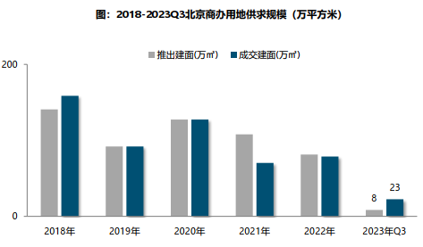
商办用地溢价率持续低位运行，成交楼面均价同比微涨。2023年三季度，北京商办用地成交楼面价19000元/平方米，同比小幅上涨1%；自2018年以来，北京商办用地多以底价成交，溢价率降至冰点。2023年三季度，北京4宗商办地块均以底价成交，市场热度持续低位运行。
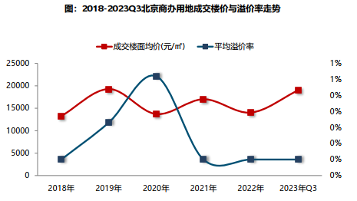
2023年1-3季度商办用地具体成交信息如下：
地块名称 | 详细规划 | 建设用地面积(㎡) | 规划建筑面积(㎡) | 容积率 | 成交日期 | 成交价  (万元) | 成交楼面价(元/㎡)
北京市石景山区中关村科技园石景山园北Ⅱ区西井地块土地一级开发项目1606-605地块B23研发设计用地 | B23研发设计用地 | 64012.4 | 192037.19 | 3 | 2023年1月5日 | 177000 | 9217
北京市平谷区兴谷新消费综合体项目商业地块PG00-0106-0106地块B1商业用地 | B1商业用地 | 46654.62 | 88643.78 | 1.9 | 2023年1月10日 | 28000 | 3159
北京大兴国际机场临空经济区DX12-0105-6103地块S5加油加气站(加氢站)用地 | S5加油加气站(加氢站)用地 | 4800 | 1920 | ≤0.4 | 2023年1月19日 | 5800 | 30208
北京市朝阳区朝阳站交通枢纽南侧建设用地一体化项目0313-5597、5598、5599地块B4综合性商业金融服务业用地 | B4综合性商业金融服务业用地 | 62796.8 | 275500 | 4.39 | 2023年2月23日 | 635800 | 23078
大兴区西红门镇集体经营性建设用地2号地2-002A地块 | F81集体产业用地 | 82500 | 165000 | 2 | 2023年3月27日 | 260700 | 15800
北京市通州区永顺镇0401街区 46号地块(西马庄收储) B4综合性商业金融服务业用地 | B4综合性商业金融服务业用地 | 5500.65 | 15401.81 | ≤2.8 | 2023年4月14日 | 17000 | 11038
北京市房山区窦店镇高端制造业基地06街区01地块FS00-DD06-0018、0019、0023、0024地块F3其他类多功能用地 | F3其他类多功能用地 | 101190.07 | 198291 | 0018、0019地块：1.6  0023、0024地块：2.5 | 2023年6月12日 | 100000 | 5043
北京市丰台区丽泽金融商务区FT00-0612-0016等地块F3其他类多功能用地、S32公交场站设施用地 | F3其他类多功能用地、S32公交场站设施用地 | 67829.21 | 298100 | 4.4 | 2023年6月13日 | 680000 | 22811
北京市朝阳区太阳宫乡0301-613地块B4综合性商业金融服务业用地 | B4综合性商业金融服务业用地 | 10610.35 | 47747 | 4.5 | 2023年7月7日 | 134000 | 28065
北京城市副中心0403街区FZX-0403-0146、0148地块F3 其他类多功能用地 | F3 其他类多功能用地 | 15459.22 | 52599.12 | 0146容积率3.82、0148容积率2.75 | 2023年7月7日 | 53100 | 10095
北京市海淀区西北旺镇永丰产业基地(新)HD00-0403-004地块F3其他类多功能用地 | F3其他类多功能用地 | 49900.54 | 109781.19 | 2.2 | 2023年8月3日 | 227000 | 20677
北京城市副中心0201街区玉桥家园中心FZX-0201-0096、0102地块F3其他类多功能用地国有建设用地使用权出让公告 | F3其他类多功能用地 | 9632.01 | 15025.93 | 1.56 | 2023年9月20日 | 13700 | 9118

根据2023年3季度北京市城市地价监测结果显示，北京市监测地价整体表现为上涨的趋势，增幅较2季度略有缩小，环比增长率为0.25%。2023年3季度商服用途环比增长率为0.50%，较上季度减少约0.15个点位。

2021年2季度至2023年3季度北京市商服用地地价增长率走势图
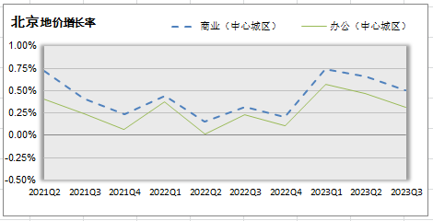
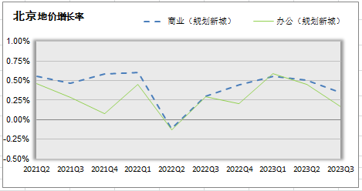
3.房地产开发
根据北京市统计局公布的数据，三季度北京市房地产开发企业房屋新开工面积为893.3 万平方米，同比下降28.1%。其中，住宅新开工面积为507.6万平方米，下降24.9%；办公楼为35.8万平方米，下降39.9%；商业营业用房为32.7万平方米，下降31.8%。
全市房屋竣工面积908.7万平方米，同比增长8.8%。其中，住宅竣工面积为476.9万平方米，增长2.3%；办公楼为85.1万平方米，下降29.8%；商业营业用房为34.5万平方米，增长22.6%。
4.房地产市场供需情况
根据中指研究院统计的数据，2023年三季度北京商办类市场累计成交33.55万㎡，同比缩减35%，月均成交约11.18万㎡，同比降低。价格方面，2023年三季度商办产品整体成交均价为18283元/平方米，同比结构下降11%。供应方面，三季度北京商办类产品供应腰斩，累计供应规模为7.82万㎡，同比缩减46%。市场供应规模远小于成交规模，整体处于供不应求状态。
具体来看，三季度北京商业和办公市场成交均呈现出量价齐跌的态势。其中，商业累计成交规模为18.04万㎡，同比缩减33%，成交均价为14224元/平，同比结构性下跌9%；办公类产品共成交15.51万㎡，同比缩减37%，成交均价为23005元/㎡，同比下跌12%。
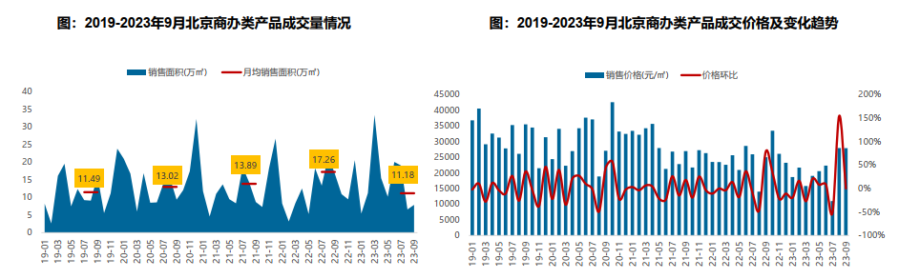
区域来看， 2023年三季度昌平商办类产品成交量相对较大，成交面积8.0万㎡，占比达28%；通州、石景山、大兴成交规模均超3万㎡，占比超12%。从成交变化来看，三季度顺义、昌平、通州、平谷商办类产品成交量同比大幅增长，涨幅均超30%；西城、延庆、密云、怀柔三季度无成交，海淀、门头沟、房山同比缩减幅度明显。
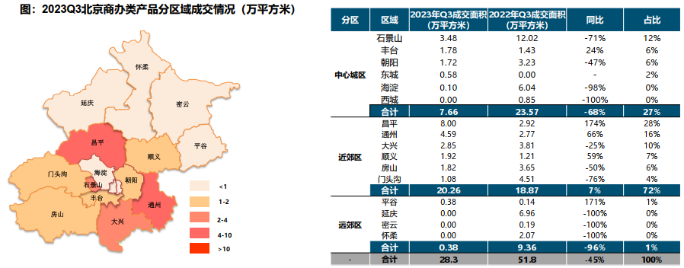

2023年三季度办公用房销售排名
项目排名（前十名） |  |  | 区域排名 |  | 环线排名
项目名称 | 区县 | 成交均价(元/㎡) | 区域名称 | 成交均价(元/㎡) | 环线名称 | 成交均价(元/㎡)
方恒时尚中心 | 海淀区 | 69007 | 海淀区 | 61310 | 三至四环间 | 49977
华樾北京 | 朝阳区 | 50000 | 朝阳区 | 48551 | 四至五环间 | 39917
保利佲悦大都汇 | 丰台区 | 46000 | 石景山区 | 33121 | 六环外 | 23790
启迪香山公寓 | 石景山区 | 43992 | 丰台区 | 30371 | 二至三环间 | 20865
北京丰台金茂广场 | 丰台区 | 39116 | 通州区 | 27138 | 五至六环间 | 18938
朝外SOHO | 朝阳区 | 38675 | 大兴区 | 24499
M5运河1号 | 通州区 | 37000 | 门头沟区 | 22231
运河铭著 | 通州区 | 35623 | 顺义区 | 15965
富力运河十号 | 通州区 | 35000 | 平谷区 | 13837
中电科智能科技园 | 石景山区 | 34000 | 房山区 | 8125
 |  |  | 昌平区 | 17447

2023年三季度商业用房销售排名
项目排名（前十名） |  |  | 区域排名 |  | 环线排名
项目名称 | 区县 | 成交均价(元/㎡) | 区域名称 | 成交均价(元/㎡) | 环线名称 | 成交均价(元/㎡)
长安太和二期 | 东城区 | 94259 | 门头沟区 | 33792 | 二至三环间 | 27957
北京城建·天坛府 | 东城区 | 93346 | 丰台区 | 26241 | 三至四环间 | 26595
华瀚福园 | 朝阳区 | 63840 | 海淀区 | 26229 | 四至五环间 | 22097
远洋新天地 | 门头沟区 | 60515 | 通州区 | 24692 | 二环内 | 20531
五矿·名品 | 房山区 | 58600 | 顺义区 | 23874 | 六环外 | 15282
中冶德贤公馆 | 大兴区 | 51615 | 石景山区 | 22855 | 五至六环间 | 12651
平和园 | 朝阳区 | 51185 | 朝阳区 | 22420
梧桐湾嘉苑 | 朝阳区 | 49860 | 东城区 | 22203
金融街园中园 | 通州区 | 47094 | 大兴区 | 21496
金科天籁城 | 大兴区 | 47000 | 怀柔区 | 17174
 |  |  | 密云区 | 19049
 |  |  | 平谷区 | 16706
 |  |  | 房山区 | 12618
 |  |  | 昌平区 | 11548

5.产业政策情况
（1）全国政策
2023年1月17日，全国住房和城乡建设工作会议在北京以视频形式召开。会议强调，2023年是全面贯彻落实党的二十大精神的开局之年。全系统要在稳中开好局、在进上下功夫，推动住房和城乡建设事业高质量发展迈出新步伐，重点抓好十二个方面工作。一是以增信心、防风险、促转型为主线，促进房地产市场平稳健康发展。大力支持刚性和改善性住房需求，毫不动摇坚持房子是用来住的、不是用来炒的定位，因城施策、精准施策。推进保交楼保民生保稳定工作，化解企业资金链断裂风险，努力提升品质、建设好房子，整治房地产市场秩序，让人民群众放心购房、放心租房。二是以发展保障性租赁住房为重点，加快解决新市民、青年人等群体住房困难问题。大力增加保障性租赁住房供给，扎实推进棚户区改造。积极发挥住房公积金作用，推进住房公积金数字化发展。三是以实施城市更新行动为抓手，着力打造宜居、韧性、智慧城市。四是以深化城市管理改革为动力，提高城市科学化、精细化、智能化管理水平。加强城市管理统筹协调，发挥好综合执法的统筹协调、督导服务作用。强化住房和城乡建设领域综合执法，依法查处违法违规问题。五是以提升现代生活条件为目标，建设宜居宜业的美丽村镇。六是以建筑业工业化、数字化、绿色化为方向，不断提升建筑品质。七是以彰显地域特征、民族特色和时代风貌为核心，加强城乡历史文化保护传承。八是以协同推进降碳、减污、扩绿为路径，切实推动城乡建设绿色低碳发展。九是以健全风险防控机制为关键，坚决守住城乡建设领域安全底线。十是以制度创新和科技创新为引擎，激发住房和城乡建设事业高质量发展动力活力。十一是以加强国际交流合作为载体，持续为世界人居领域发展作贡献。十二是以自我革命精神为引领，全面加强党的建设。
2023年3月5日全国两会召开。有关房地产业，两会政府报告从两个方面做出了部署。一是从供给端的安全角度，要有效防范化解优质头部房企风险，改善资产负债状况，防止无序扩张，促进房地产业平稳发展。二是从需求端的满足角度，报告提出，要加强住房保障体系建设，支持刚性和改善性住房需求，解决好新市民、青年人等住房问题。
2023年3月24日，为贯彻落实党中央、国务院决策部署，按照《国务院办公厅关于进一步盘活存量资产扩大有效投资的意见》（国办发〔2022〕19号）、《中国证监会、国家发展改革委关于推进基础设施领域不动产投资信托基金（REITs）试点相关工作的通知》（证监发〔2020〕40号）等要求，进一步提升基础设施REITs项目申报推荐的质量和效率，国家发展改革委印发了《关于规范高效做好基础设施领域不动产投资信托基金（REITs）项目申报推荐工作的通知》（发改投资〔2023〕236号，以下简称《通知》）。为规范高效做好基础设施REITs申报推荐工作，《通知》从六方面提出了具体工作要求。一是认真做好项目前期培育。二是合理把握项目发行条件。三是切实提高申报推荐效率。四是充分发挥专家和专业机构作用。五是用好回收资金促进有效投资。六是切实加强运营管理。《通知》对贯彻落实国家“十四五”规划《纲要》和国办发〔2022〕19号文精神，促进基础设施REITs市场平稳健康发展，更好盘活存量资产、扩大有效投资具有重要意义。
2023年7月21日，国务院常务会议审议通过《关于在超大特大城市积极稳步推进城中村改造的指导意见》，会议指出，在超大特大城市积极稳步实施城中村改造是改善民生、扩大内需、推动城市高质量发展的一项重要举措。此轮城中村改造的特点是：一、由地方功能性国企主导；二、城中村改造与保障性住房建设结合；三、鼓励和支持民间资本参与，社会资本将成为有生力量；四、要坚持稳中求进、积极稳妥，优先对群众需求迫切、城市安全和社会治理隐患多的城中村进行改造，成熟一个推进一个，实施一项做成一项。
2023年7月24日，中共中央政治局召开会议，分析研究了当前经济形势和经济工作，并向市场释放出积极信号。会议强调“要切实防范化解重点领域风险，适应我国房地产市场供求关系发生重大变化的新形势，适时调整优化房地产政策，因城施策用好政策工具箱，更好满足居民刚性和改善性住房需求，促进房地产市场平稳健康发展。要加大保障性住房建设和供给，积极推动城中村改造和‘平急两用’公共基础设施建设，盘活改造各类闲置房产”。这是首次在政治局会议层面对房地产供求新形势进行定调，客观判断行业所处阶段是进行政策调整的开端，为市场注入信心的同时也为下半年政策优化打开空间。
（2）地方政策
2021年9月8日，北京市人民政府关于印发《北京市“十四五”时期优化营商环境规划》，《规划》提出了“十四五”时期北京市优化营商环境“1+4+5”的目标体系：“1”是全面建成与首都功能发展需求相一致的国际一流营商环境高地；“4”是打造“北京效率”“北京服务”“北京标准”“北京诚信”四大品牌；“5”是实施市场、法治、投资贸易、政务服务、人文五大环境领跑战略。《规划》是北京市首次编制5年营商环境专项规划，在各省、自治区和直辖市中也是首例，充分展现了北京市全力以赴打造一流营商环境的决心和行动。
2022年6月4日，北京市人民政府印发《北京市统筹疫情防控和稳定经济增长的实施方案》，要求出台存量国有建设用地盘活利用、功能混合等规划土地激励政策。要求危旧楼房成套化改造项目增加规模须符合建筑规模管控。推动企业将存量商办用房转换为配套重点功能区和产业园区的人才租赁房、保障性租赁住房。
2022年9月30日，北京市人民政府印发《关于存量国有建设用地盘活利用的指导意见（试行）》，创新提出8项支持政策，明确在重点功能区及现状轨道站点周边，鼓励利用现状建筑改建保障性租赁住房。
2022年11月30日，《北京市商业消费空间布局专项规划（2022年-2035年）》正式发布，北京市将构建四级商业消费空间结构，服务市民公众多层次消费需求。在构建以国内大循环为主体、国内国际双循环相互促进新发展格局下，北京将在2025年和2035年分批次全面建成国际消费中心城市，让北京成为“中国潮”“国际范”“烟火气”共融共生的国际消费中心示范城市、国际一流的和谐宜居之都。
2023年3月16日，北京市委外事工作委员会全体会议召开。会议强调，要以扩大开放助推首都经济社会高质量发展。强化外事工作与“五子”融合联动，组织好企业家、投资机构来访等活动，坚定外商投资信心。全面支持“两区”建设，提升重点领域产业链供应链稳定水平。用足用好支持政策，推动更多地区总部、研发中心和国际功能性平台落户北京。
2023年7月10日，北京市住房城乡建设委发布《关于面向社会广泛征集我市保障性租赁住房意向实施项目的通知》，面向北京市全域广泛征集保租房意向实施项目，探索建立北京市首个保租房储备项目库。这次保租房征集工作最大的改变是征集方式，以往都是自上而下的征集，现在则是自下而上的，各方主体只要有意向都能投报，可以充分发挥社会各方力量，实现多渠道、多主体的导向，让社会更多层面了解保租房的政策；把社会各方的资源、力量整合起来，建立保租房储备项目库。保租房储备项目库一旦建立起来，就能形成常态化的征集。根据通知，本次面向北京市征集的项目分新建类和筹集类两种，新建类项目是指将目前闲置的或低效的商业办公、旅馆、厂房、仓储、科研教育等非居住存量建筑改建成为保租房，或利用符合条件的自有土地、集体土地、配套建设用地等存量土地新建的保租房。筹集类项目是指将社会存量住房、未纳入保障性住房建设计划的各类安置住房转化为保障性租赁住房项目，或将已出租的、权属清晰、满足消防安全、结构安全要求的市场化租赁公寓、宿舍纳入保租房项目储备库。
6.可预见未来
三季度北京写字楼市场迎来高品质、较大体量的供应，市场面临较大压力，空置率继续攀升。预计短期内，北京写字楼市场的供应量将逐步放缓，市场将迎来关键的去化窗口期，将有利于供需结构的重塑与再平衡。商业用房市场方面，三季度，随着暑期消费热潮走高，实体消费复苏加速，新入市的优质零售项目招商率较高，存量项目也在积极进行品牌升级调改，以赢得更多地市场占有份额。预计四季度北京商业用房市场仍将延续复苏态势。
Ⅱ估价对象所在区域相应用途房地产市场状况
通州区位于北京市东南部，京杭大运河北端，地处北京长安街延长线东端，是京杭大运河的北起点、首都北京的东大门。区域地理坐标北纬39°36′至40°02′，东经116°32′至116°56′，东西宽36.5千米，南北长48千米，面积906平方千米，西临朝阳区、大兴区，北与顺义区接壤，东隔潮白河与河北省三河市、大厂回族自治县、香河县相连，南和天津市武清区、河北省廊坊市交界。通州区紧邻北京中央商务区（CBD），西距国贸中心13千米，北距首都机场16千米，东距塘沽港100千米，素有“一京二卫三通州”之称，是环渤海经济圈中的核心枢纽部位。通州区下辖11个街道、10个镇、1个民族乡，通州区人民政府驻潞源街道。根据第七次人口普查数据，截至2020年11月1日零时，通州区常住人口1840295人，与2010年第六次全国人口普查的1184256人相比，增加了656039人，增长55.4%，年平均增速为4.5%。2022年，通州区实现地区生产总值1253.4亿元，按不变价格计算，比上年增长2.8%。其中，第一产业增加值13.4 亿元，下降 0.4%；第二产业增加值466.7 亿元，增长3.8%；第三产业增加值 773.3 亿元，增长 2.2%。三次产业结构由2021年1.1∶36.8∶62.1 变化为 2022 年 1.1∶37.2∶61.7。
通州境内拥有密集的公路路网、便捷的轨道交通和重要的铁路大动脉。京哈、京沈、京津塘高速等5条高速路穿境而过，拥有5条连接北京中心城的干线通道（分别为京通快速路、朝阳路、朝阳北路、京沈高速和和两广路延长线），1条直接连接首都机场3号航站楼的快速路，4条联系天津滨海新区的交通通道，3条联通其他地方的高速路，已建成的六环路、地铁八通线和规划的M6、M6支、M1支、S6、S5、S3、R1、R1支等八条轨道交通贯穿全境，新北京东站已确定落户通州，立体式交通网络将通州新城与环渤海多个财富中心紧密相连。
2019年1月4日，《北京城市副中心控制性详细规划（街区层面）（2016年—2035年）》正式发布。党中央、国务院的批复共11条，是未来城市副中心建设的总纲领、总指南，城市副中心控规文本共七章72条，是将来城市副中心建设的具体要求。在规划中，城市副中心的战略定位用三个示范区生动概括：将打造国际一流的和谐宜居之都示范区、新型城镇化示范区和京津冀区域协同发展示范区。
估价对象为丁各庄公租房项目配套用房，周边办公楼项目较少，入驻率较低，周边类似同类整栋或整层出租的办公项目有金融街园中园、紫光科技园、步长国际等，整栋或整层办公用房租金水平在2-2.5元/天·㎡之间（含税、含物业费）；周边类似地区地下仓储租金水平在0.8-1.5元/天·㎡之间（含税、含物业费）。

六、价值时点
2023年10月16日（评估专业人员实地查勘之日）

七、价值类型
根据房地产估价规范、国家现行有关标准规定和项目的具体要求，本次评估采用的是市场价值标准。根据《房地产估价基本术语标准》，市场价值是经适当营销后，由熟悉情况、谨慎行事且不受强迫的交易双方，以公平交易方式在价值时点自愿进行交易的金额。
本次估价的“房地产市场租金水平”是指在正常市场情况下，在价值时点2023年10月16日，用途为地下车库的房地产租赁价格（含税价），其不含物业费、能源费、房地产经纪公司服务费等。

八、估价原则
我们在本次估价时遵循了以下原则：
（一）独立、客观、公正原则
独立、客观、公正原则要求评估专业人员站在中立的立场上，评估出对各方当事人来说均是公平合理的价格。独立、客观、公正原则是房地产估价的基本原则，也是房地产市场价值估价中的最高行为准则。
（二）合法原则
房地产估价遵循合法原则，应当以估价对象的合法产权、合法使用、合法交易为前提进行。本次评估设定估价对象权属清晰、合法、无争议，未被查封或者以其他形式限制其房地产权利，不涉及第三方权利义务。
（三）最高最佳利用原则
由于房地产具有用途的多样性，不同的利用方式能为权利人带来不同的收益，且房地产权利人都期望从其占有的房地产上获得更多的收益，并以能满足这一目的为确定房地产利用方式的依据。所以，最高最佳利用是在法律上可行、技术上可能、经济上可行，经过充分合理的论证，能使估价对象价值达到最大、最可能的使用。根据《房屋面积测算技术报告书》（北区地下车库等共2本），估价对象用途为地下车库，符合最高最佳利用原则。
（四）替代原则
替代原则的理论依据是同一市场上相同物品具有相同市场价值的经济学原理。替代原则是保证房地产估价能够通过运用市场资料进行和完成的重要理论前提：只有承认同一市场上相同物品具有相同的市场价值，才有可能根据市场资料对估价对象进行估价。
替代原则也反映了房地产估价的基本原理和最一般的估价过程：房地产估价所要确定的估价结论是估价对象的客观合理价值。对于房地产交易目的而言，该客观合理价值应当是在公开市场上最可能形成或者成立的价格，房地产估价就是参照公开市场上足够数量的类似房地产的近期成交价格来确定估价对象的客观合理价值的。
（五）价值时点原则
估价结论首先具有很强的时间相关性，这主要是考虑到资金的时间价值，在不同的时间点上发生的现金流量对其价值影响是不同的。所以，在房地产估价时统一规定：如果一些款项的发生时点与价值时点不一致，应当折算为价值时点的现值。
估价结论同时具有很强的时效性，这主要是考虑到房地产市场价格的波动性，同一估价对象在不同时点会具有不同的市场价格。所以强调：估价结果是估价对象在价值时点的价值体现，不能将估价结果作为估价对象在其他时点的价值。

九、估价依据
（一）有关的法律、法规及技术标准文件
- 《中华人民共和国土地管理法》（1986年6月25日第六届全国人民代表大会常务委员会第十六次会议通过，中华人民共和国主席令第41号公布，1987年1月1日起施行；1988年12月29日第七届全国人民代表大会常务委员会第五次会议第一次修正通过，自1988年12月29日起施行；1998年8月29日第九届全国人民代表大会常务委员会第四次会议修订通过，中华人民共和国主席令第8号公布，自1999年1月1日起施行；2004年8月28日第十届全国人民代表大会常务委员会第十一次会议第二次修正通过，中华人民共和国主席令第28号公布，自公布起日起施行；2019年8月26日第十三届全国人民代表大会常务委员会第十二次会议第三次修正通过，自2020年1月1日起施行）
- 《中华人民共和国城市房地产管理法》（1994年7月5日第八届全国人民代表大会常务委员会第八次会议通过，中华人民共和国主席令第29号公布，自1995年1月1日起施行；2007年8月30日第十届全国人民代表大会常务委员会第二十九次会议通过第一次修正通过，中华人民共和国主席令第72号公布，自公布之日起施行；2009年8月27日第十一届全国人民代表大会常务委员会第十次会议第二次修正通过，中华人民共和国主席令第18号公布，自公布之日起施行；2019年8月26日第十三届全国人大常委会第十二次会议通过第三次修正，自2020年1月1日起施行）
- 《中华人民共和国城乡规划法》（2007 年 10 月 28 日第十届全国人民代表大会常务委员会第三十次会议通过，中华人民共和国主席令第74号，自公布之日起施行；根据 2015 年 4 月 24 日第十二届全国人民代表大会常务委员会第十四次会议通过第一次修正，中华人民共和国主席令第23号公布，自公布之日起施行；根据2019年4月23日第十三届全国人民代表大会常务委员会第十次会议通过第二次修正，自公布之日起施行）
- 《不动产登记暂行条例》（2014年11月24日中华人民共和国国务院令第656号公布，自2015年3月1日起施行；根据2019年3月24日中华人民共和国国务院令第710号公布的《国务院关于修改部分行政法规的决定》修订，自公布之日起施行）
- 《不动产登记暂行条例实施细则》（2015年6月29日国土资源部第3次部务会议通过，自2016年1月1日起施行；根据2019年7月16日自然资源部第2次部务会议审议通过《自然资源部关于第一批废止和修改的部门规章的决定》[中华人民共和国自然资源部令第5号]修订，自公布之日起施行）
- 《中华人民共和国资产评估法》（2016年7月2日第十二届全国人民代表大会常务委员会第二十一次会议通过，2016年3月16日中华人民共和国主席令第46号公布，自2016年12月1日起施行）
- 《中华人民共和国民法典》（2020年5月28日第十三届全国人大三次会议表决通过，自2021年1月1日起施行）
- 《中华人民共和国城镇国有土地使用权出让和转让暂行条例》（1990年5月19日中华人民共和国国务院令第55号发布，自发布之日起施行；根据2020年11月29日中华人民共和国国务院令第732号公布的《国务院关于修改和废止部分行政法规的决定》修订，自公布之日起施行）
- 《中华人民共和国土地管理法实施条例》（1998年12月24日国务院第12次常务会议通过 ，1998年12月27日中华人民共和国国务院令第256号发布，自1999年1月1日起施行；2010年12月29日国务院第138次常务会议第一次修正通过，2011年1月8日中华人民共和国国务院令第588号发布，自发布之日起施行；2014年7月9日国务院第54次常务会议第二次修正通过，2014年7月29日中华人民共和国国务院令第653号公布，自公布之日起施行；2021年4月21日国务院第132次会议第三次修订通过，2021年7月2日中华人民共和国国务院令第743号公布，自2021年9月1日起施行）
- 《房地产估价规范》[GB/T 50291-2015]
- 《房地产估价基本术语标准》[GB/T 50899-2013]
（二）估价委托人提供的资料
- 《估价委托书》
- 《建设工程规划许可证》[2023规自（通）建字0005号]附件、附图复印件
- 《房屋面积测算技术报告书》复印件共2本
- 估价委托人《营业执照》复印件
（三）评估专业人员实地查勘的有关资料

十、最高最佳利用分析
所谓最高最佳使用是指房地产评估要以房地产的最高最佳使用为前提。最高最佳使用是估价对象的一种最可能的使用，这种最可能的使用是法律上允许、技术上可能、经济上可行，经过充分合理的论证，并能给估价对象带来最高价值的使用。
估价对象按照规划要求进行开发建设，其房屋用途为地下车库，符合法律允许及规划要求，所在项目已取得《建设工程规划许可证》及《建筑工程施工许可证》，其建筑结构、功能、造型、立面效果、建筑材料和设备选用、施工技术等方面均已得到相关行政部门或第三方的认可，技术上均能满足要求。估价对象目前用途合法、建造标准技术上能满足要求，并且其收入现值大于支出现值，具有经济可行性。估价委托人拟将估价对象作为地下车库用房出租经营，其拟利用方向与规划用途一致，本次评估估价对象用途符合最高最佳利用原则。

十一、估价方法
由于本次评估是为估价委托人了解估价对象房地产市场租金水平提供参考依据，因此我们在认真分析研究估价对象的相关资料，并通过对邻近地区同类物业调查的基础上，根据《房地产估价规范》（GB/T50291-2015）的评估程序，选用比较法进行评估。
估价方法简述如下：
比较法：比较法是选取一定数量的可比实例，将它们与估价对象进行比较，根据其间的差异对可比实例成交价格进行处理后得到估价对象价值或价格的方法。比较法主要用于同类房地产数量较多、经常发生交易且具有一定可比性的房地产。

十二、估价结果
评估专业人员根据估价的目的，按照估价的程序，采用科学的估价方法，在认真分析现有资料的基础上，结合本次估价的特殊要求，通过仔细测算和认真分析各种影响房地产租赁价格的因素，确定估价对象于价值时点的综合房地产市场租金水平（含税价）详见下表：
序号 | 地下车库  数量（个） | 产权车位个数（个） |  |  | 月租（元/车位）
序号 | 地下车库  数量（个） | 北区地下车库数量（个） | 南区地下车库数量（个） | 各层个数小计（个） | 月租（元/车位）
1 | 地下1层 | 715 | 46 | 761 | 339
2 | 地下2层 | 898 | 73 | 971 | 322
3 | 地下3层 | 340 | 0 | 340 | 288
地下车库数量总计（个） |  | 1953 | 119 | 2072 | ——

因市场情况复杂，实际签订价格将受交易双方对项目心理预期的影响，会在估价结果的基础上出现一定范围内的上下浮动，浮动±10%为合理范围。
序号 | 地下车库数量（个） | 各层个数小计（个） | 月租（元/车位） | 浮动±10%范围（元/车位）
1 | 地下1层 | 761 | 339 | 305~373
2 | 地下2层 | 971 | 322 | 290~354
3 | 地下3层 | 340 | 288 | 259~317

十三、参与本次估价工作的评估专业人员
注册房地产估价师
姓名 | 注册号 | 签名 | 签名日期
吴 薇 | 1419970001 |  | 年 月 日
郑 燚 | 1120070131 |  | 年 月 日
其他评估专业人员
姓名 | 相关资格或职称 | 签名 | 签名日期
周 彤 | —— |  | 年 月 日

十四、实地查勘期
2023年10月16日

十五、估价作业期
2023年10月16日至2023年11月20日

附 件
- 《估价委托书》
- 估价对象所在位置示意图
- 估价对象实地查勘情况和相关照片
- 《建设工程规划许可证》[2023规自（通）建字0005号]附件、附图复印件
- 《房屋面积测算技术报告书》（北区地下车库等共2本）复印件
- 估价委托人《营业执照》复印件
- 房地产估价机构《营业执照（副本）》复印件
- 房地产估价机构估价资质证书复印件
- 评估专业人员执业证书复印件

